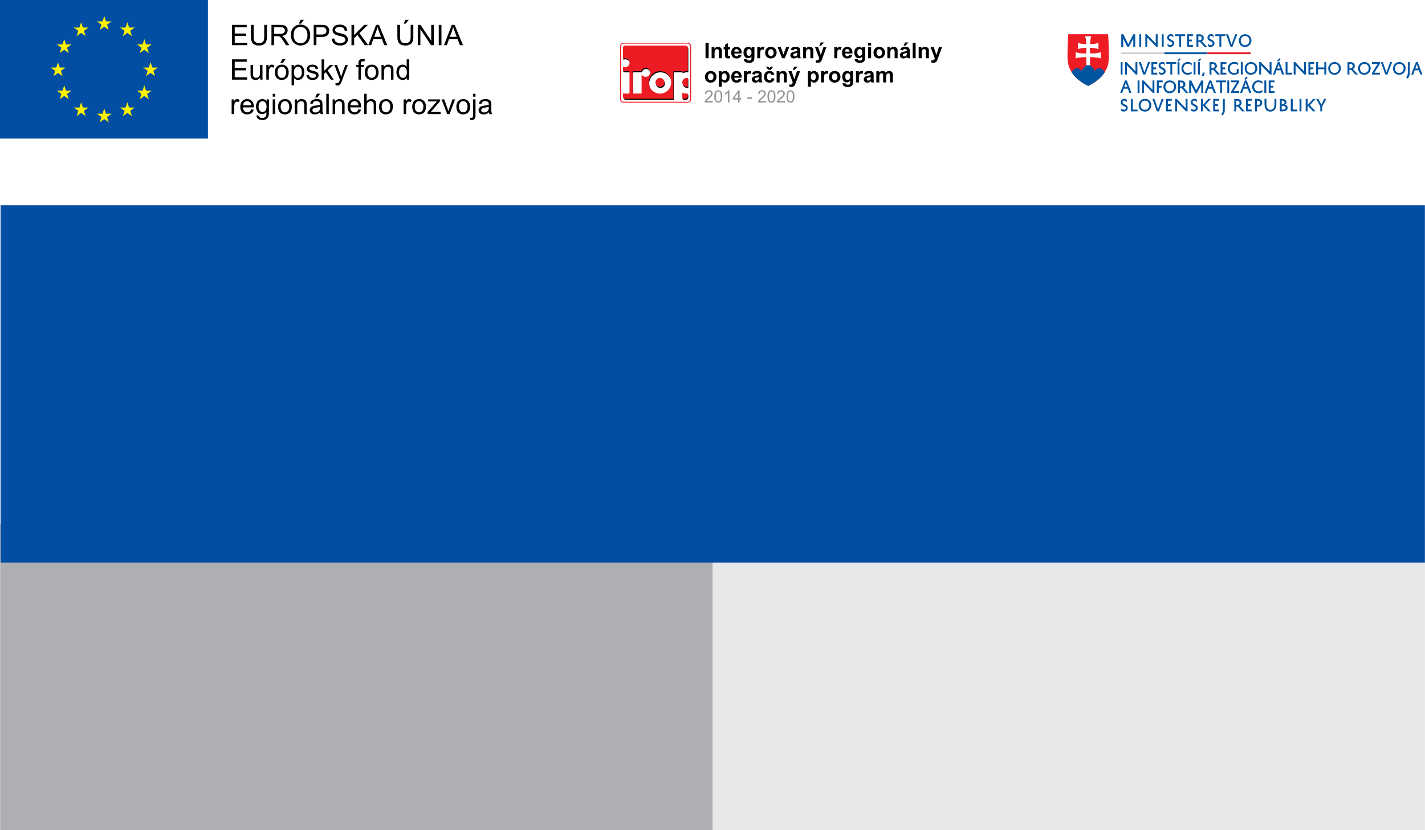

**Projekt:**

**„Zvýšenie kapacity kuchyne a rozšírenie poskytovaných služieb o catering“**

**Hlavným cieľom projektu je zefektívniť pracovné činnosti pomocou technických inovácií v kuchyni, tým vytvoriť priestor na zvýšenie zamestnanosti a poskytovanie logistickej podpory v cateringu. Hlavná aktivita projektu je podpora podnikania rozšírením prevádzky, vytvorením nových pracovných miest a zavedením inovácií. Realizácia projektu prebieha v regióne MAS Dolné Záhorie v prevádzke žiadateľa v meste Malacky.**

**Cieľ:**

**17 781,26 EUR**

**29 635,43 EUR**

**Vegoš s.r.o.**

**Prijímateľ:**

**Nenávratný finančný príspevok:**

**Výška finančnej podpory z EÚ:**